Prof. Andreas Deutschmann übernimmt Professur „Luftfahrtengineering“ an der TH Wildau
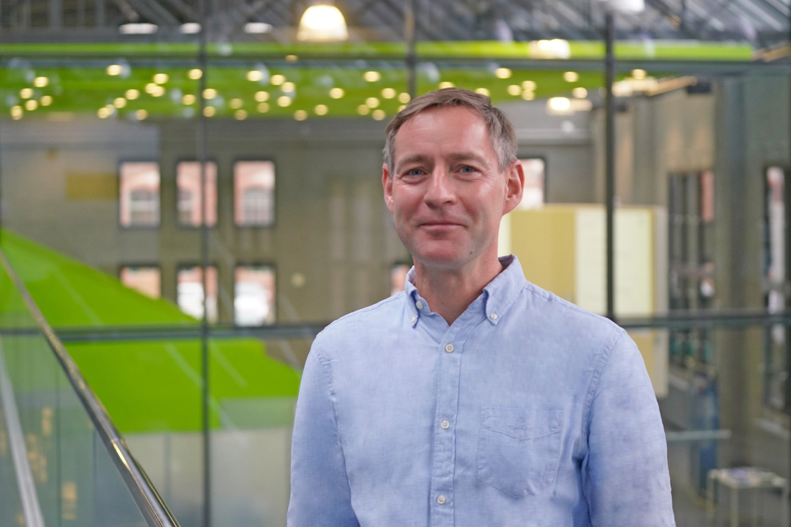
Bildunterschrift: Prof. Andreas Deutschmann verstärkt seit 1. Januar 2023 den Fachbereich Ingenieur- und Naturwissenschaften (INW) an der TH Wildau.
Bild: TH Wildau
Subheadline: Fünf Fragen an …
Teaser:
Seit 1. Januar verstärkt Prof. Andreas Deutschmann das Team des Fachbereichs Ingenieur- und Naturwissenschaften (INW) an der Technischen Hochschule Wildau (TH Wildau). Prof. Deutschmann besetzt die Professur „Luftfahrtengineering“ im Studiengang Luftfahrttechnik/Luftfahrtmanagement. Im Kurzinterview „Fünf Fragen an ...“ stellt er sich vor.
Text:
Warum haben Sie sich für die TH Wildau als Lehr- und Forschungsstandort entschieden?
Tradition und Moderne liegen hier dicht beieinander. Ein ideales Umfeld für Kreativität, neue Ideen und innovative Projekte.
Wo liegen Ihre Lehr- bzw. Forschungsschwerpunkte und -interessen?
Ich möchte in den Vorlesungen Grundlagen vermitteln und daran geknüpfte aktuelle Forschungsfragen z.B. in den Bereichen der KI-getriebenen Prozess-/Technologieentwicklung, der prädiktiven Wartung von Luftfahrt-/Luftverkehrssystemen sowie der systemtheoretischen Beschreibung von Luftverkehrssystemen direkt mit den Studierenden anpacken.
Was sind für Sie die besonderen Herausforderungen, denen Sie sich mit Lehr- und Forschungsbeginn an der TH Wildau stellen werden?
Die Luftfahrt ist ein essenzieller Bestandteil unserer Kultur und der globalen Wirtschaft. Sie verbindet Menschen und zahlreiche Industriezweige über große Entfernungen hinweg. Damit trägt sie maßgeblich zur Völkerverständigung bei. Gleichzeitig steht die Luftfahrt im Kontext des Klimawandels vor massiven Umbrüchen. Die Herausforderungen, denen ich mich stelle lassen sich durch folgende Fragen sehr gut zusammenfassen:
- Wie können wir die Luftfahrt in den verschiedenen Bereichen klimaneutral gestalten? Mit anderen Worten… wie sehen künftige Technologien und Prozesse aus?
- Wie lassen sich Systeme entwickeln, die safe und gleichzeitig secure sind?
- Wie lassen sich Systemalterungsprozesse und Abnutzungserscheinungen zuverlässig vorhersagen?
Worauf freuen Sie sich am meisten mit Beginn der Tätigkeit an der TH Wildau?
Auf intensive, fachübergreifende Diskussionen mit den Kollegen; die Ideen und Anliegen meiner Studenten. Mit anderen Worten: einfach anpacken und gestalten.
Was darf auf Ihrem Schreibtisch nicht fehlen?
Ein Familienkalender, ein schneller Rechner und ein ordentlicher Latte Macchiato.

Kurzvita
- 1992 Abitur in Frankfurt (Oder) gefolgt von einem Jahr Bundeswehr
- 1993 – 1998 Diplom-Studium Physik an der Universität Potsdam mit Schwerpunkt Astrophysik
- 1998 – 1999 Physiker bei ELMOS in Dortmund
- 1999 – 2022 Wissenschaftlicher Mitarbeiter beim Deutschen Zentrum für Luft- und Raumfahrt
  - Institut für Flugführung
  - Institut für Flughafenwesen und Luftverkehr
  - Institut für Verkehrssystemtechnik
  - Gruppenleiter Flughafensimulation
  - Abteilungsleiter Flughafenforschung
- Auswahl wissenschaftliche Themen
  - Kapazitätsanalysen Flughäfen
  - Prozessoptimierung Flughafen
  - Integration neuer Flugzeuge ins Luftverkehrssystem
  - Airport Security
- seit 2023 Professor für Luftverkehrsengineering
- meine aktuellen Themen in Wildau
  - KI-unterstützte Entwicklung von sicheren (safe, secure) sowie resilienten Luftverkehrsprozessen und –technologien
  - Entwicklung von Analysemethoden im Kontext der prädiktiven Instandhaltung von Systemen der Luftfahrt
  - Erarbeitung systemtheoretischer Ansätze in der Luftfahrt als Grundlage der technischen und prozessualen Transformation des Luftverkehrssystems

Weiterführende Informationen
- Studiengang Luftfahrttechnik/Luftfahrtmanagement (B.A.): https://www.th-wildau.de/studieren-weiterbilden/studiengaenge/luftfahrttechnikluftfahrtmanagement-b-eng/
- Studiengang Luftfahrttechnik/Luftfahrtmanagement (M.A.): https://www.th-wildau.de/index.php?id=26941

Kontakt:
Prof. Dr. rer. nat. Andreas Deutschmann
Hochschulring 1, 15745 Wildau
E-Mail: andreas.deutschmann@th-wildau.de

Ansprechpersonen Externe Kommunikation TH Wildau:
Mike Lange / Mareike Rammelt
TH Wildau
Hochschulring 1, 15745 Wildau
Tel. +49 (0)3375 508 211/-669
E-Mail: presse@th-wildau.de

